
Ukeplan for Innføring 1, uke 9.

Timeplan
Mandag  Monday  23.02 | 08.30-09.15  Norsk:  P:Bibliotek  W: repetisjon lesing  A: repetisjon begrep | 09.30-11.00  Norsk:  Ukeplan  Ukas ord og begrep  Gjennomgang av lekser | 11.30-13.00  Norsk:  Begrepsbok  Ukas bokstav  Vi jobber med ukas begrep.
Tirsdag  Tuesday  24.02 | 08.30-09.15  Norsk:  Sjekk av lekser + gjennomgang av lekser. | 09.30-11.00  Gym:  Dans til samlingstund  Husk gymtøy og skiftetøy. Vi dusjer etter gymtimen! | 11.30-13.00  Matematikk:  Multiplikasjon 10 gangen.
Onsdag  Wednesday  25.02 | 08.30-09.15  Engelsk:  The weekdays | 09.30-11.00  Norsk:  AskiRaski  Jobbe med ukas ord og begrep. | 11.30-13.00  Stasjonsarbeid:  Lesestasjon  Skrivestasjon  Mattestasjon | 13.00-13.50:  Leksehjelp
Torsdag  Thursday  26.02 | 08.30-09.15  Norsk:  Sjekk av lekser + gjennomgang av lekser | 09.30-11.00  Uteskole:  Tur med Sundbåten.  Vi drar til Innlandet. | 11.30-13.00  Uteskole:  Husk klær etter vær.  God matpakke + varm og kald drikke
Fredag  Friday  27.02 | 08.30-09.15  Musikk  Vi øver oss til samlingsstund | 09.30-11.00  Kunst & Håndverk  Vi fortsetter med spikerbilde. | 11.30-13.00  Aktivitetstime  Tegning til ukas bokstav + spill

Lekseplan
Til tirsdag | Les side i Vi leser boka.  Tre ganger sammen med en voksen. | Skriv minst 3 setninger fra leseleksen. Skriv setningene i finskriftboken. | Gjør 1 side videre i Tuba Luba lesehefte. | Gjør 1 side videre i Salto arbeidsbok | Ukelekse i matematikk:  Øv på 10 gangen.  Ukelekse med ukas ord og begrep: Øv muntlig på ukas ord og begrep. Du skal vite betydningen av dem!
Til onsdag | Les side i Vi leser boka.  Tre ganger sammen med en voksen. | Skriv minst 3 setninger fra leseleksen. Skriv setningene i finskriftboken. | Gjør 1 side videre i Tuba Luba lesehefte. | Gjør 1 side videre i Salto arbeidsbok
Til torsdag | Les side i Vi leser boka.  Tre ganger sammen med en voksen. | Skriv minst 3 setninger fra leseleksen. Skriv setningene i finskriftboken. | Gjør 1 side videre i Tuba Luba lesehefte. | Gjør 1 side videre i Salto arbeidsbok
Til fredag | Les side i Vi leser boka.  Tre ganger sammen med en voksen. | Skriv minst 3 setninger fra leseleksen. Skriv setningene i finskriftboken. | Gjør 1 side videre i Tuba Luba lesehefte. | Gjør 1 side videre i Salto arbeidsbok
Månedens verdi | Kommunikasjon
Mål | Jeg kan kommunisere med andre barn og voksne på skolen.

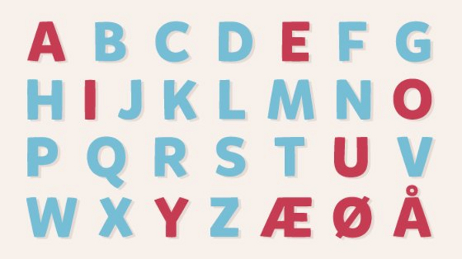 | A,E,I,O,U,Y, Æ, Ø og Å er vokalene i alfabetet vårt.  B,C,D,F,G,H,J,K,L,M,N,P  Q ,R, S,T,V,W,X og Z er konsonantene i alfabetet vårt. | 10 gangen  10x1=10 10x6=60  10x2=20 10x7=70  10x3=30 10x8=80  10x4=40 10x9=90  10x5=50 10x10=100

Ukas tema er: Årstider, ukedagene og månedene i et år.  Et år består av 12 måneder.  Januar (1)  Februar (2)  Mars (3)  April (4)  Mai (5)  Juni (6)  Juli (7) | August (8)  September (9)  Oktober (10)  November (11)  Desember (12)  Ukedagene er:  Mandag (1)  Tirsdag (2)  Onsdag (3)  Torsdag (4)  Fredag (5)  Lørdag (6) | Søndag (1)  Det er 7 dager i en uke. I ett år er det 52 uker.  Vi deler året inn i 4 årstider:  Vinter (desember,januar og februar)  Vår (mars, april, mai)  Sommer (juni, juli, august)  Høst (september, oktober, november)

Beskjeder/info: Hei. Håper alle sammen har hatt en fin vinterferie. Ukas tema er Ukedagene, månedene i et år og årstider. I matematikk fortsetter vi med multiplikasjon. Denne uka skal de prøve å lære seg 10 gangen utenat. Minner om varme klær nå i vinterhalvåret. Jeg har kontaktlærertime på onsdager fra kl 08.30-09.15 og fra kl 13.00-14.00. Minner ellers om at det er leksehjelp på onsdager, da slutter elevene kl 14.00. Vi oppfordrer barna til å gå eller sykle til og fra skolen. Husk refleks til og fra skolen! Hilsen Alexander og Wasan
Epost  Eivind.alexander.edgren@kristiansund.kommune.no  Tlf: 45210252 | Allanengen skoles hjemmeside  https://www.minskole.no/allanengen | Telefon sentralbord  71 57 55 50
Jeg har kontaktlærertime på onsdager fra kl.08.30 – 09.15. Ta kontakt via Visma appen hvis dere lurer på noe.

